طراحی سقف تیرچه و بلوک با مشخصات ذیل:
- طول تیرچه: 6 متری
- فاصله تیرچه‌ها: 60 سانتیمتر
- بار مرده پارتیشن + کفسازی: 350 کیلوگرم بر متر مربع
- بار مرده تیرچه و دال: 230 کیلوگرم بر متر مربع
- بار زنده: 200 کیلوگرم بر متر مربع
طراحی در حالت کاربری مسکونی و پارکینگ
گام اول) تعیین ترکیب بار بحرانی طراحی
$$q_{u}=Max\left\{\begin{aligned}1.4D=1.4×\left(350+230\right)=814 {kg}/{m^{2}} \\ 1.2D+1.6L=1.2×\left(350+230\right)+1.6×200=1016 {kg}/{m^{2}} \\ 1.2D+L+Ev=1.2×\left(350+230\right)+200+122=1018 {kg}/{m^{2}}\end{aligned}=1018 {kg}/{m^{2}}\right.$$
برای محاسبه بار قائم طبق استاندارد 2800 ویرایش چهارم و با فرض سازه در منطقه با خطر نسبی خیلی زیاد خواهیم داشت:
$$Ev=0.6AIW_{p}=0.6×0.35×1.0×\left(350+230\right)≅122 {kg}/{m^{2}}$$

گام دوم) کنترل دال بتنی 5 سانتیمتری روی تیرچه
با فرض استفاده از بتن با مقاومت 20 مگاپاسکال و فاصله مرکز به مرکز 600 میلیمتر و ضخامت 50 میلیمتری خواهیم داشت:
$$M_{u}=\frac{q_{u}L_{n}}{8}=\frac{1018×{0.6}^{2}}{8}=45.81 kg.m=0.45 KN.m$$
$$φM_{n}=0.6×0.42×\sqrt{20}×\frac{1000×{50}^{2}}{6}=469574 N.mm=0.47 KN.m$$
$$M_{u}<φM_{n} .ok$$
- در مواردی که کاربری ما پارکینگ باشد از آنجایی که بار ثقلی قابل توجهی روی سقف قرار می‌گیرد نیاز است کنترل سقف برای برش پانچ نیز صورت گیرد که بدین منظور خواهیم داشت:
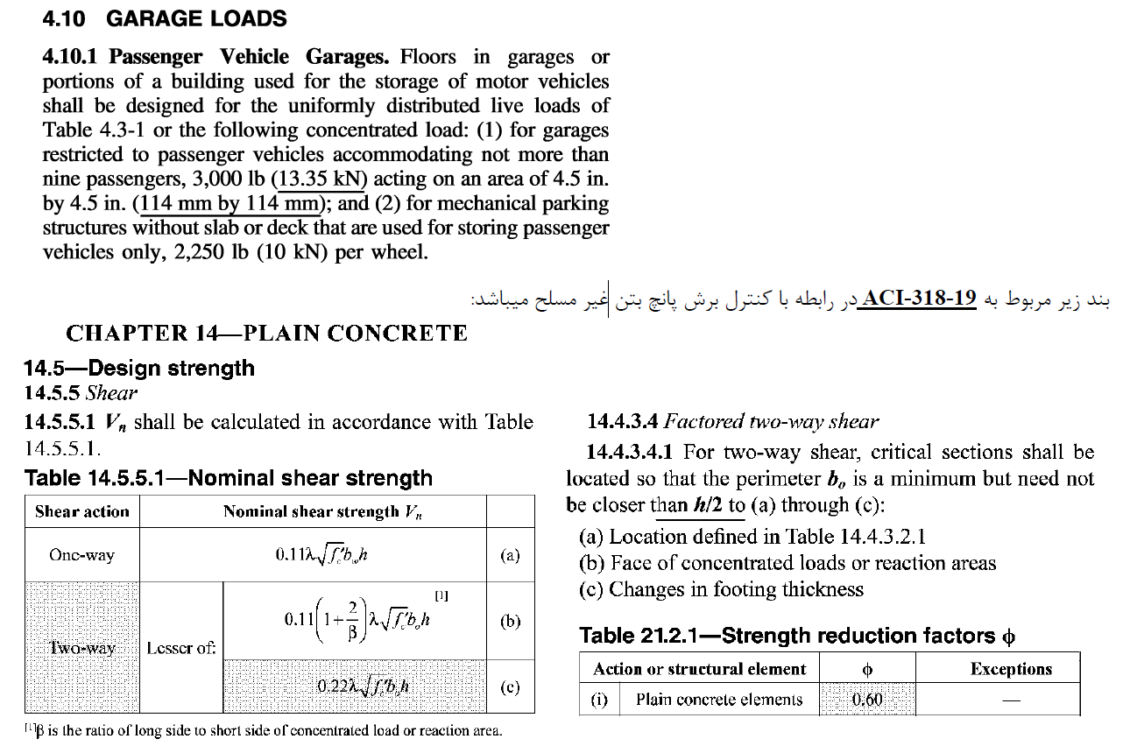
$$P_{u}=1.6 Live≤φV_{n}=φ×0.22×λ×\sqrt{f_{c}^{'}}×b_{0}×h$$
$$13.35×1.6≤0.6×0.22×1×\sqrt{20}×\left(4×\left(114+50\right)\right)×50$$
$$21.36 ≰19.36 Not ok$$
- با دال 5 سانتیمتری روی تیرچه برش پانچ برای کاربری پارکینگ پاسخگو نبوده و مجبور به افزایش ضخامت دال بتنی روی تیرچه خواهیم بود که با فرض استفاده از ضخامت 6 سانتیمتری خواهیم داشت:
$$13.35×1.6≤0.6×0.22×1×\sqrt{20}×\left(4×\left(114+50\right)\right)×60$$
$$21.36 ≤24.65 .ok$$
- ضخامت 60 میلیمتری مطابق محاسبات کافی بوده اما از آنجایی که نشریه 543 ضخامت پیشنهادی دال روی تیرچه را برای کاربری پارکینگ 80 میلیمتر پیشنهاد داده است ضخامت را 80 میلیمتر در نظر خواهیم گرفت.
- کنترل تیرچه برای بار متمرکز

گام سوم) آرماتور افت و حرارت
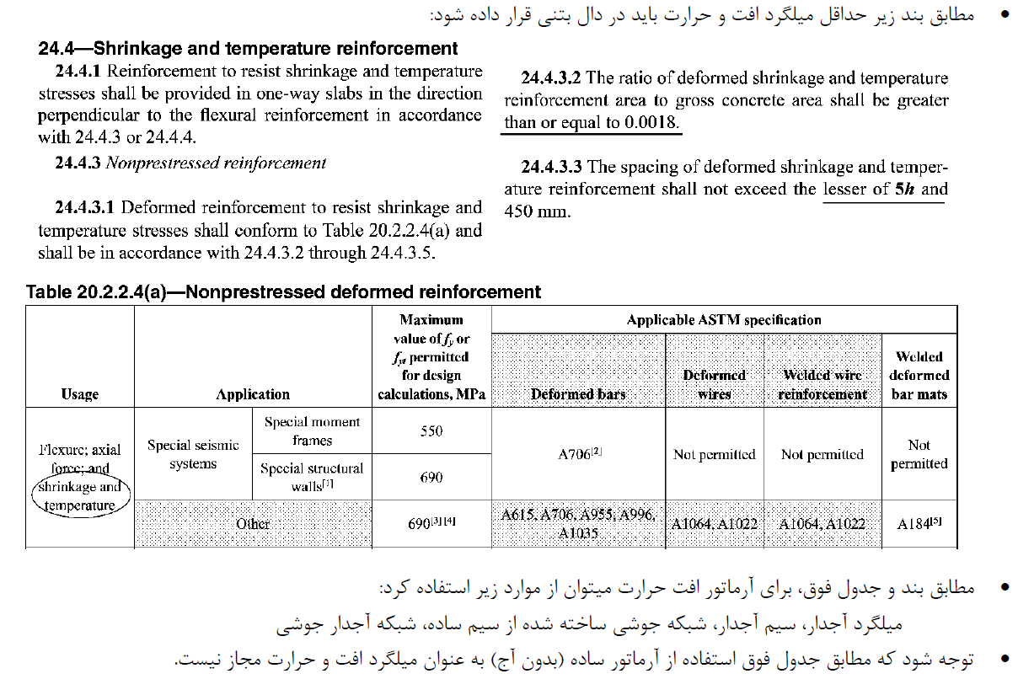
$$1∅6@250 mm→ρ=\frac{28.26}{50×250}=0.00226>0.0018 .ok$$
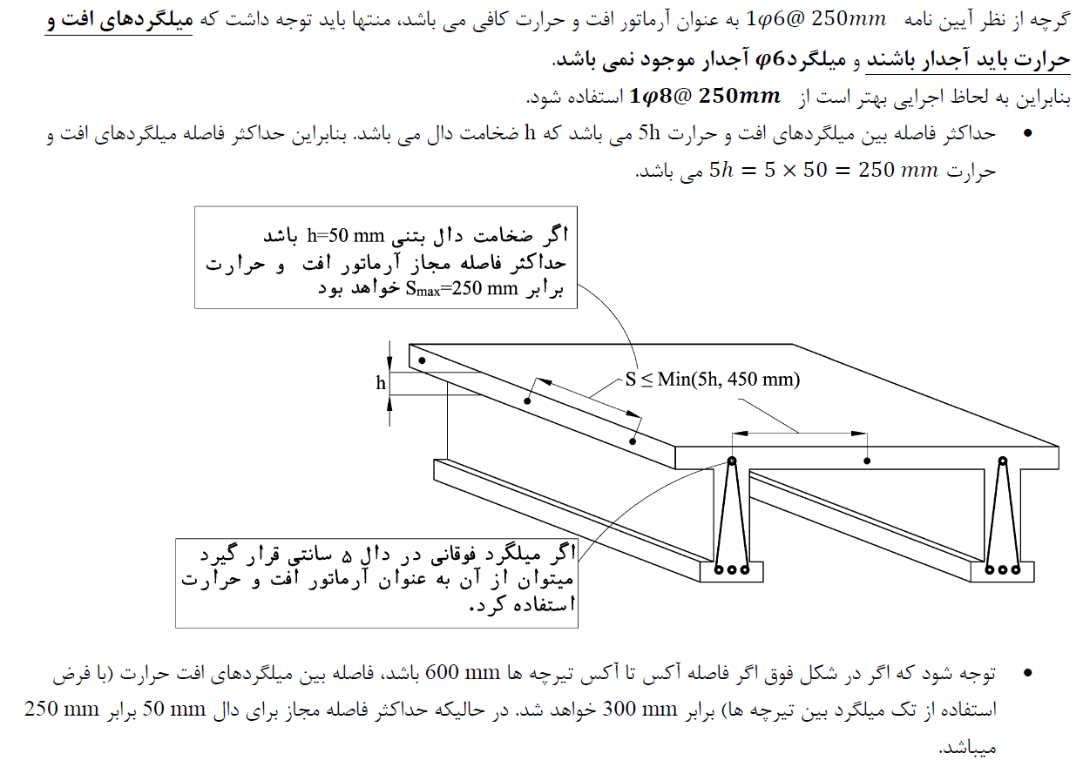
گام چهارم) مساحت آرماتورهای کششی
با توجه به اینکه فاصله مرکز به مرکز تیرچه‌ها 6/0 متر می‌باشد لنگر وارد بر هر تیرچه برابر است با:
$$M_{u}=\frac{(0.6q_{u})×L_{n}^{2}}{8}=\frac{1018×6^{2}}{8}=4581 Kg.m=45.81 KN.m$$
با فرض استفاده از دو میلگرد نمره 16 خواهیم داشت:
$$d=300-20-8=272 mm$$
$$a=\frac{A_{s}F_{y}}{b_{E}×0.85f_{c}^{'}}=\frac{804×400}{600×0.85×20}=31.53 mm<50 mm$$
$$M_{n}=A_{s}F_{y}×\left(272-\frac{a}{2}\right)=804×300×\left(272-\frac{31.53}{2}\right)×{10}^{-6}=61.8 KN.m$$
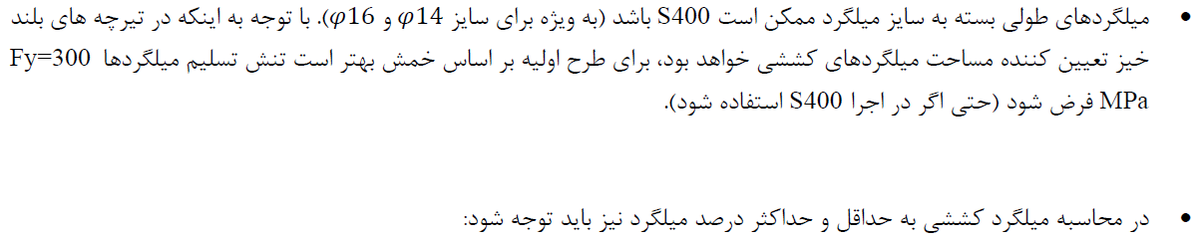
کنترل حداقل میلگرد:
$$\frac{A_{s}}{b_{w}d}=\frac{2×2×201}{200×272}=0.0147≥ρ_{min}=\left(Max(\frac{1.4}{F_{y}}=\frac{1.4}{400},\frac{0.25\sqrt{f_{c}^{'}}}{F_{y}}=\frac{0.25×\sqrt{25}}{400}\right)=0.0035 .ok$$
کنترل حداکثر میلگرد:
$$\frac{A_{s}}{bd}=\frac{2×2×201}{600×272}=0.0049≤ρ_{max}=0.85\frac{f_{c}^{'}}{F_{y}}β_{1}\frac{3}{8}=0.85×\frac{20}{30}×0.85×\frac{3}{8}=0.018 .ok$$
گام پنجم) آرماتور فوقانی
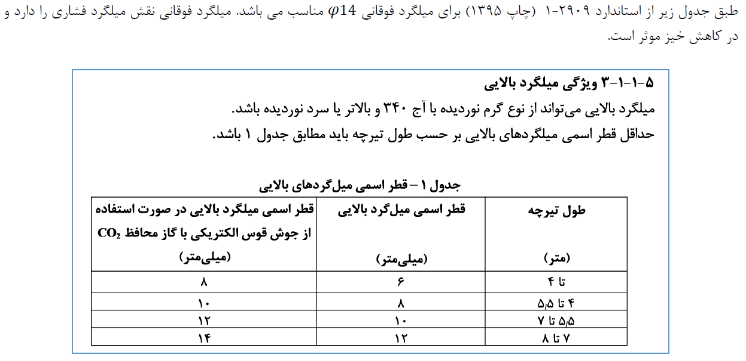
گام ششم) آرماتور منفی
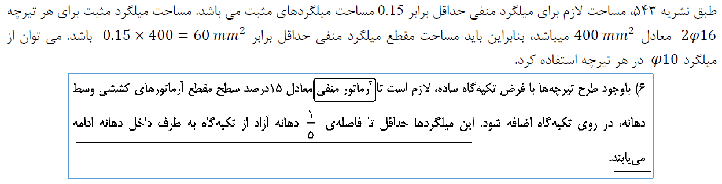
گام هفتم) کلاف میانی
گام هشتم) آرماتور عرضی
$$V_{u}=\frac{q_{u}×0.6×\left(L-2d\right)}{2}=\frac{10.18×0.6×\left(6-2×0.272\right)}{2}=16.66 KN$$
$$1.1×φV_{c}=1.1*φ×0.17×\sqrt{f_{c}^{'}}b_{w}d=1.1×0.75×0.17×\sqrt{20}×\left(200×272\right)×{10}^{-3}=34.12 KN$$
$$V_{u}<1.1×φV_{c}+φV_{s}$$
آرماتور برشی حداقل نیاز است. با فرض اینکه آرماتورهای عرضی φ6 با فواصل 15سانتی متر باشد:
$${φV}_{s}=0.75*A_{v}\frac{d\left(\sin{α}+\cos{α}\right)}{s}F_{y}=0.75*28.25\frac{272\left(\sin{66}+\cos{66}\right)}{150}300=15 kN$$
$$A_{v min}=\frac{0.35b_{w}s}{F_{y}}=\frac{0.35*100*150}{300}=17.5<28.25 OK$$
$$USE φ6 @ 15cm$$
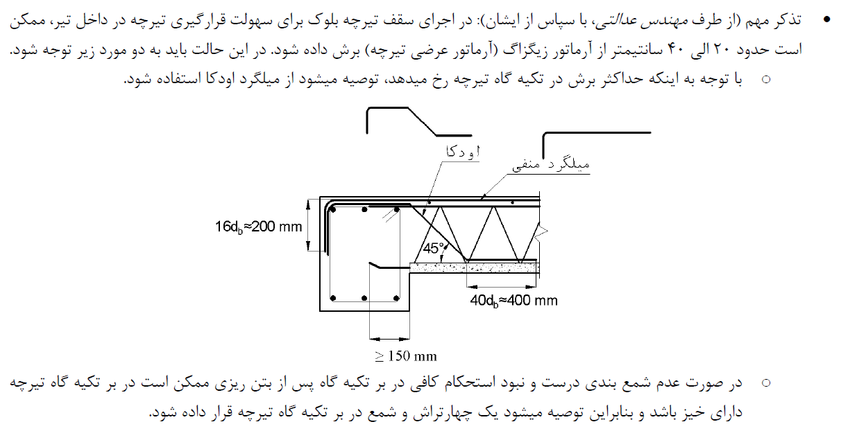
گام نهم) کنترل خیز
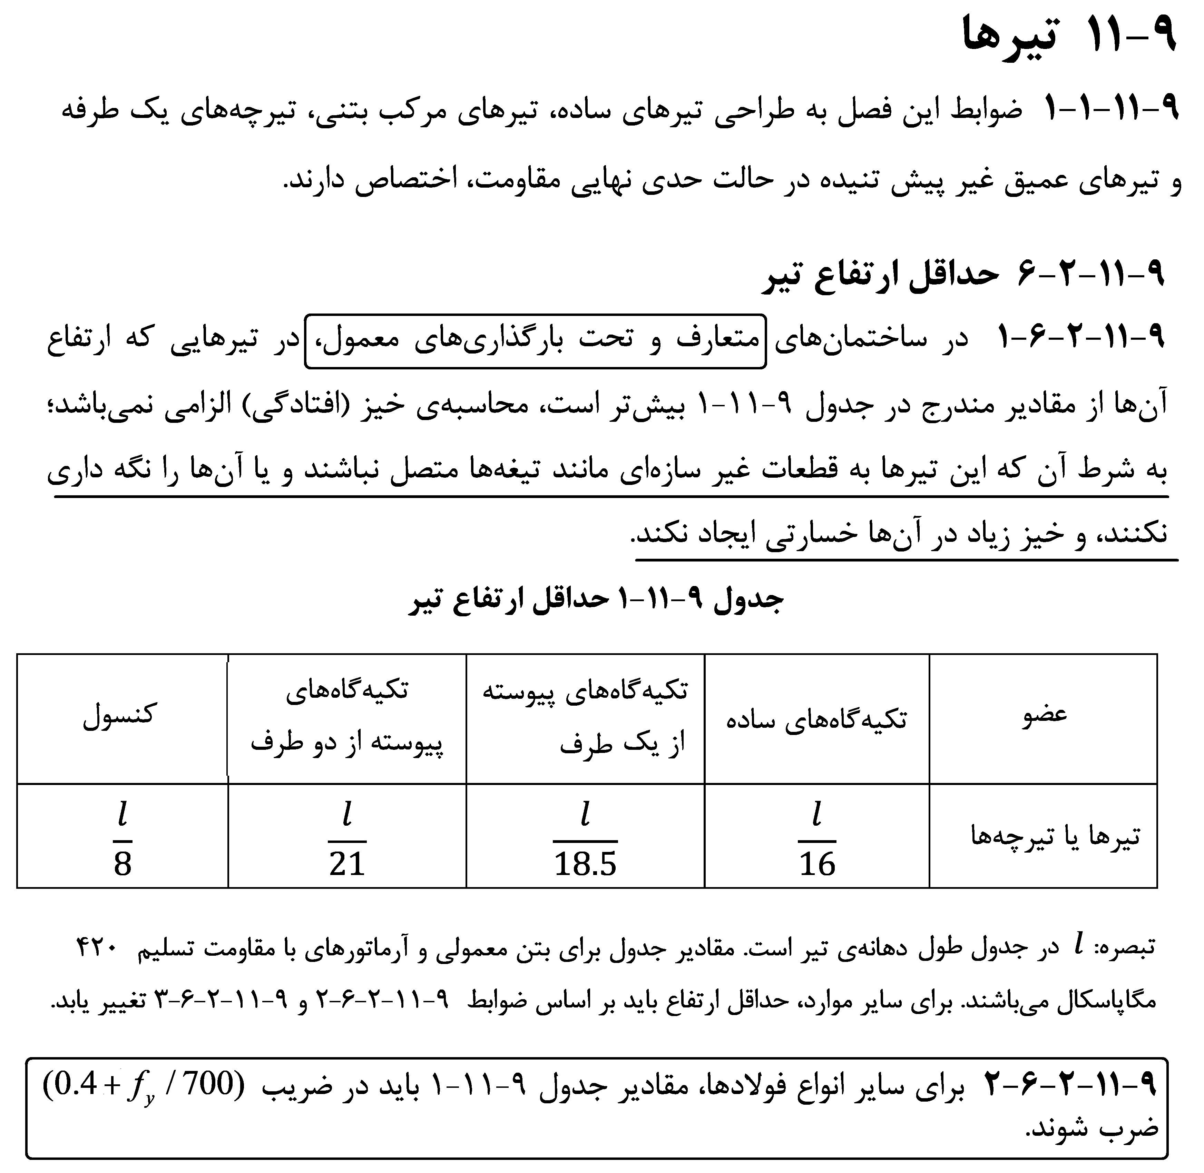

$$\frac{L}{16}\left(0.4+\frac{300}{700}\right)≤h=300 mm$$
$$\frac{600}{16}×\left(0.4+\frac{300}{700}\right)=31.07 mm≤h=300 mm Not ok$$
- با توجه به اینکه کنترل فوق جوابگو نبوده بنابراین از نظر خیر عمق تیرچه‌ها مناسب نبوده و از این رو بایستی عمق تیرچه‌ها افزایش پیدا کند که از این جهت عمق تیرچه‌ها برابر 350 میلیمتر در نظر خواهیم گرفت.
گام دهم) کنترل فرکانس
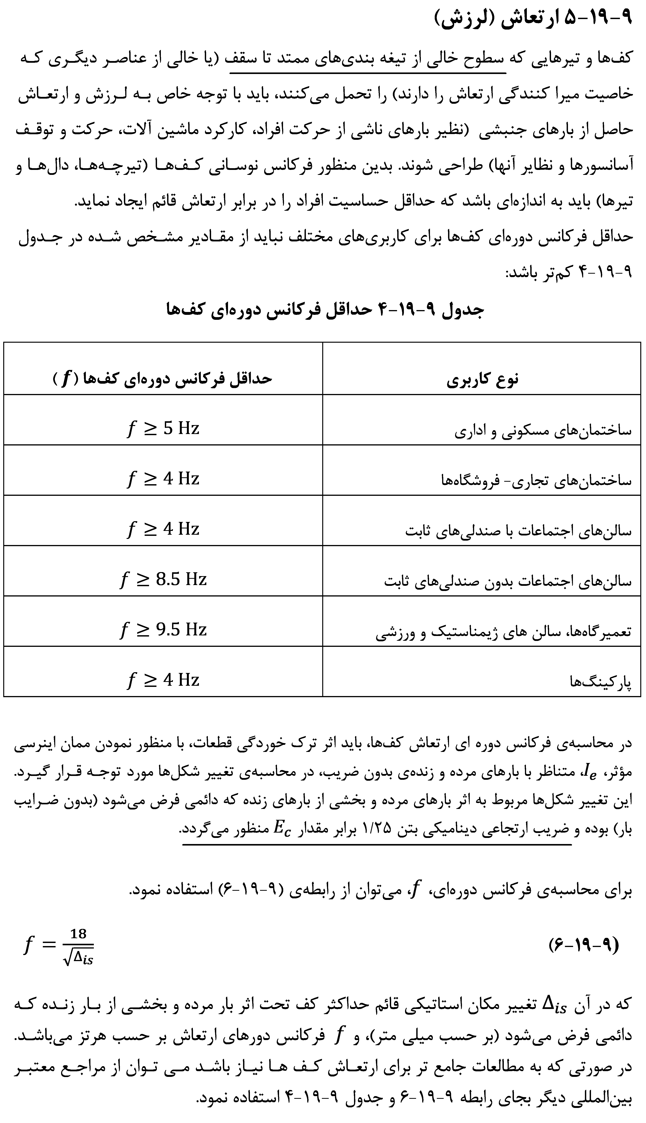
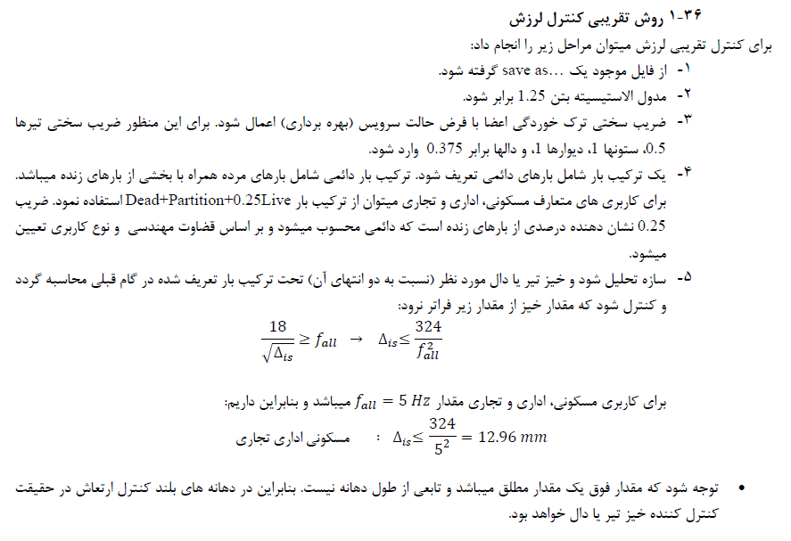
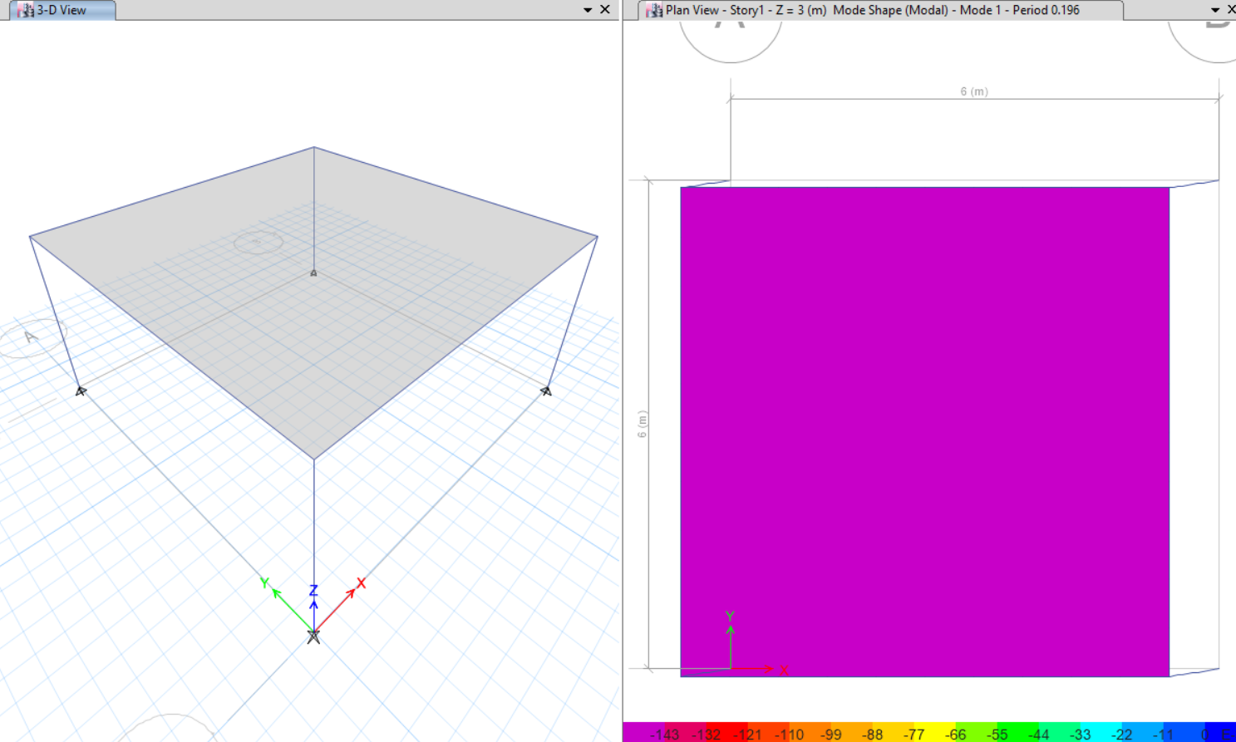
$$Period=0.196$$
$$f=\frac{1}{T}=\frac{1}{0.196}=5.1>5 .ok مسکونی$$
$$f=\frac{1}{T}=\frac{1}{0.196}=5.1>4 .ok پارکینگ$$

